Comportements et stratégies : les nombres ordinaux
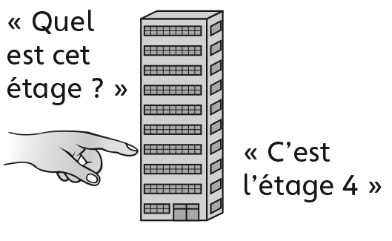  - L’élève connaît le nombre de l’étage, mais ne peut pas le représenter avec le nom d’un nombre ordinal. | - L’élève utilise certains noms de nombre ordinal, mais a de la difficulté avec celui qui est différent du nombre compté (premier).  « unième, deuxième, troisième » | - L’élève utilise les noms des nombres pour décrire une position relative, mais ne réalise pas que la position d’un objet peut changer selon le point de départ.  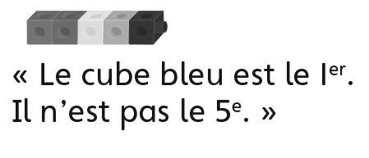
Observations et documentation
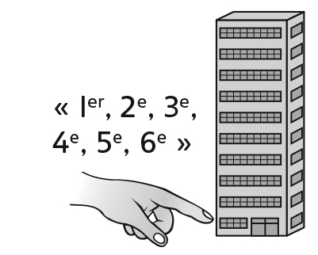  - L’élève utilise les noms des nombres ordinaux en contexte pour décrire la position relative, mais ne peut pas compter de l’avant ou à rebours à partir d’un nombre ordinal donné (il compte toujours à partir de 1 ou du premier étage). | - L’élève utilise les noms des nombres ordinaux jusqu’à 20e pour décrire la position relative, mais ne sait pas quel nombre vient ensuite.  « 18e, 19e, 20e. Je ne sais pas  quel est le nombre suivant. » | - L’élève utilise des nombres ordinaux en contexte pour décrire la position relative, et comprend que la suite se répète.
Observations et documentation

